**Тема. Складання таблиць додавання і віднімання числа 5.**

**Розв’язування прикладів і задач.**

**Мета:** ознайомити учнів із таблицями додавання та віднімання числа5;закріпити вміння збільшувати і зменшувати число на кілька одиниць;

формувати навички додавання та віднімання числа 5, складання і розв’язування прикладів та задач за малюнком;

розвивати математичне мовлення, пам’ять, творчу уяву, логічне мислення;

виховувати почуття взаємодопомоги, охайність під час виконання письмових робіт, повагу до різних видів професій, інтерес до навчання.

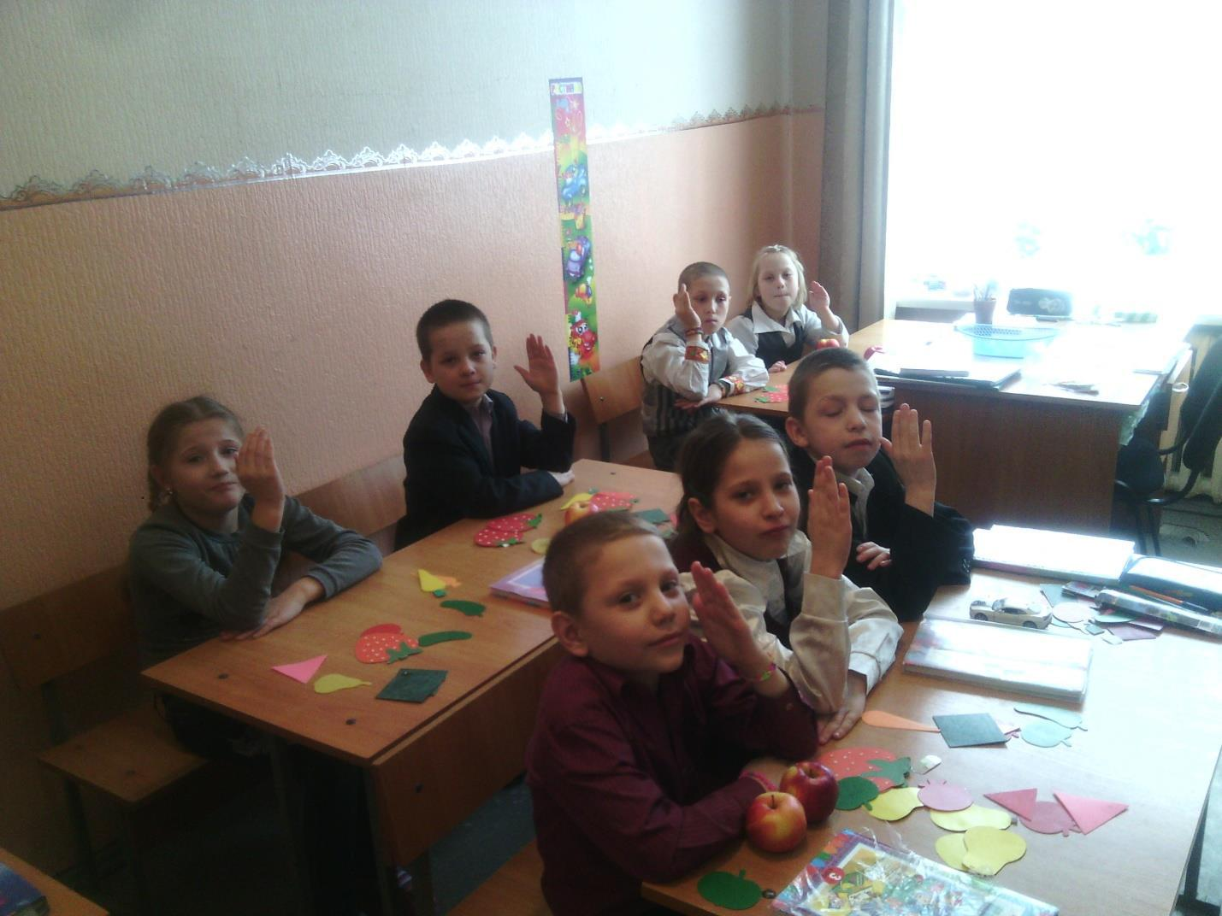

Хід уроку

**І. Організаційний момент**

Я всміхаюсь сонечку:

-Здраствуй, золоте!

Я радію снігу:

Хай не розтає!

Я всміхаюсь дітям.

Зичу їм тепла!

Гостям усміхаюсь,

Зичу їм добра.

-Доброго ранку, мої хороші! Я дуже рада вас бачити .Сподіваюсь ми сьогодні гарно попрацюємо!

**ІІ. Мотивація навчальної діяльності**

-Діти, коли я сьогодні йшла на роботу, то зустріла людину, яка дуже просила вам передати щось важливе і цікаве. А ім’я цієї людини ви дізнаєтесь відгадавши загадку.

-Хто розносить нам листи,

Телеграми і газети?

Ой, важка у нього ноша!

Діти, хто він?..( Листоноша ).

-Діти ,а хто такий листоноша?

-Листоноша дуже просив виконати всі завдання і дізнатись, кому належить ці листи, та допомогти йому. Допоможемо?

**ІІІ. Повторення вивченого матеріалу.**

**Бесіда**

-Перший лист. Хто хоче прочитати? ( Діти дістають лист з конверта і читають вислів).

-Як ви розумієте вислів? (Відповіді дітей)

-Отже згадаємо і повторимо.

* Як називаються числа при додаванні?
* Як називаються числа при відніманні?
* Число 3 збільшити на 2.
* Сусіди чисел 3, 2, 1, 4.

*Сума чисел 2 і 2, 3 і 2,1 і 4.

* Різниці чисел 4 і 2, 5 і 3,3 і 2, 2 і 1.

-Молодці!

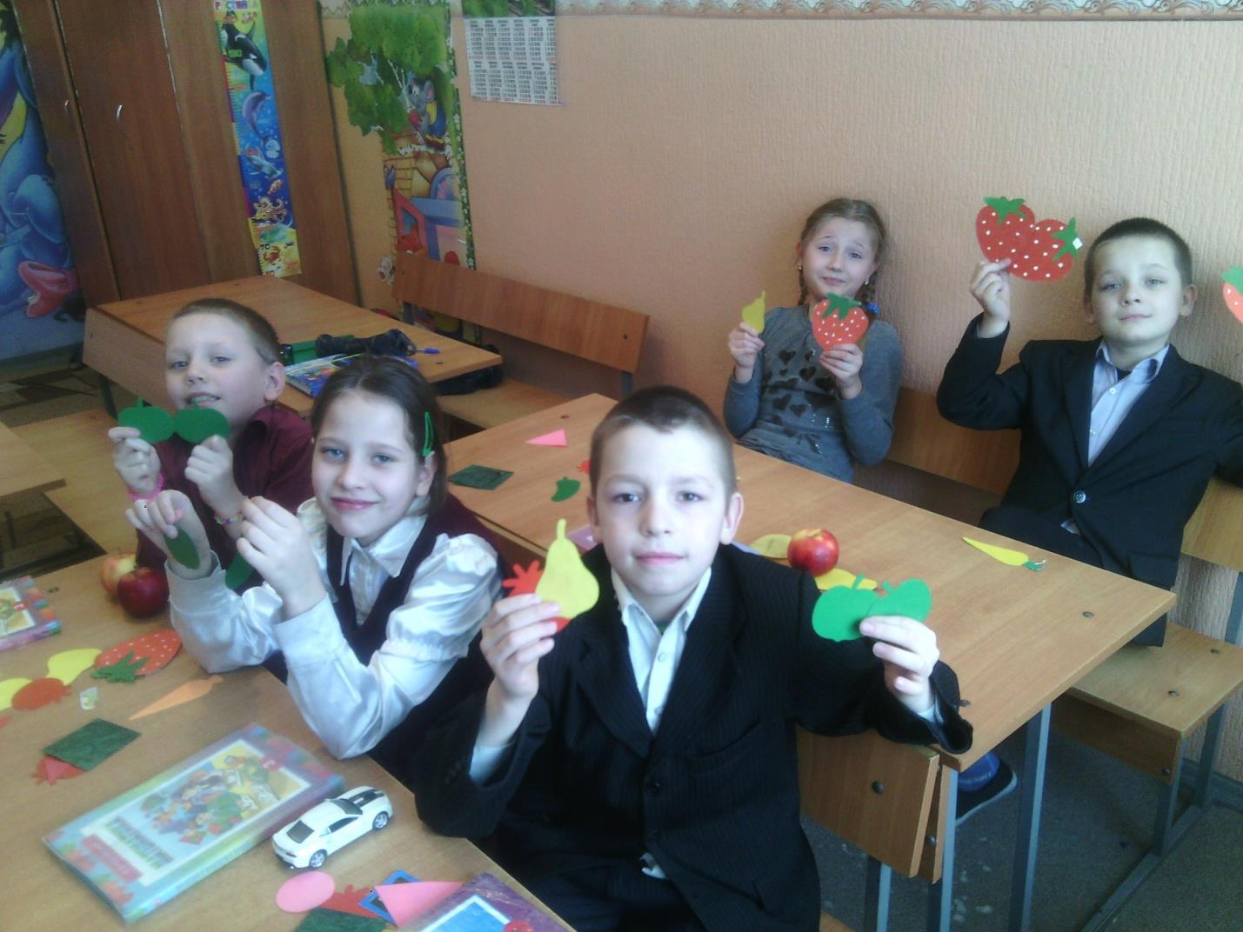

**ІV. Розв’язування прикладів на додавання і віднімання числа 5. Гра «Скільки буде?»**

|  |  |
| --- | --- |
| 2+3 | 5-2 |
| 4+1 | 3+2 |
| 5-1 | 5-4 |

-Що спільного у цих прикладах?

-Що ви знаєте про число 5?

* 5 пальців.
* 5 поверхів.
* Це одноцифрове число.
* Має сусідів 4 і 6.
* Це 1 і 4,2 і 3, 3 і 2 ,4 і 1.
* 5 знаходиться «посередині» ряду чисел (0 1 2 3 4 5 6 7 8 9 10).

**V.Повідомлення теми і мети уроку. «Навчаємось з ЛЕГО»**

-Діти яка тема уроку? ( Таблиця додавання і віднімання числа 5.)

-А тепер за допомогою цеглинок ЛЕГО складаємо приклади на додавання і віднімання числа 5.( Складання прикладів за допомогою цеглинок ЛЕГО, 5+1, 5-3, 4-2, 2+3…

**VІ. Складання та розв’язування задачі.**

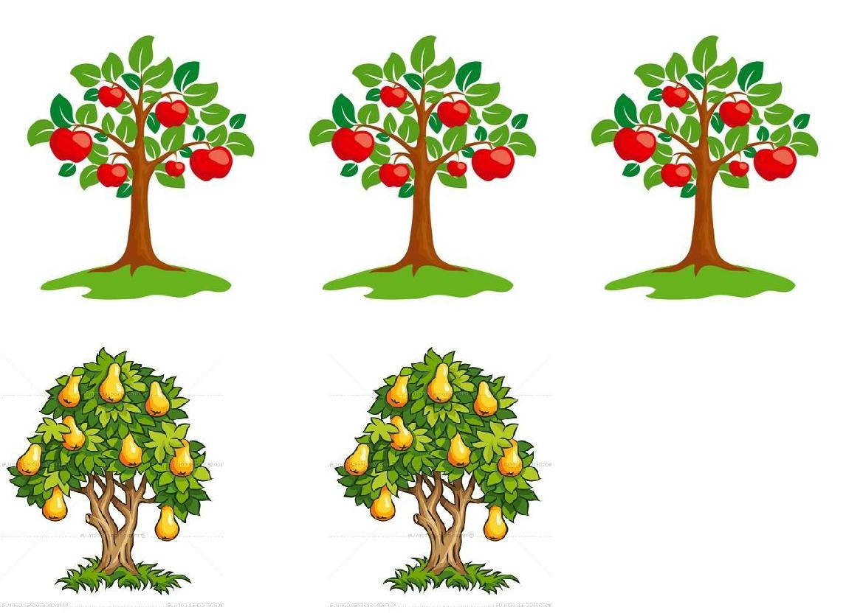

* Прочитаємо третій лист.
* Для рослинок-чарівник.

Любить землю…(садівник).

-Діти, чим займається садівник? Наш садівник посадив дерева, а порахувати їх не може.

* Допоможімо йому!
* Які дерева на малюнку?

Скільки яблунь?

* Скільки груш?
* Про що у нас буде задача?
* Що відомо?
* Яким буде питання?
* Якою дією ми будемо виконувати?
* – 3 д.
* – 2 д. 3+2=5 (д.)

Відповідь: 5 дерев.

**Фізкультхвилинка**

-Перед нами цифри 1, 2, 3, 4, 5. Зараз я пропоную відпочити. Оченятами в повітрі намалюйте те, що я називатиму ( Учні в повітрі малюють цифри 1, 2, 3, 4, 5, 6.)

* Що ми малювали у повітрі?
* Які цифри?
* Яка цифра була зайвою?
* Чому?
* Молодці!

**VІІ. Робота в групах.**

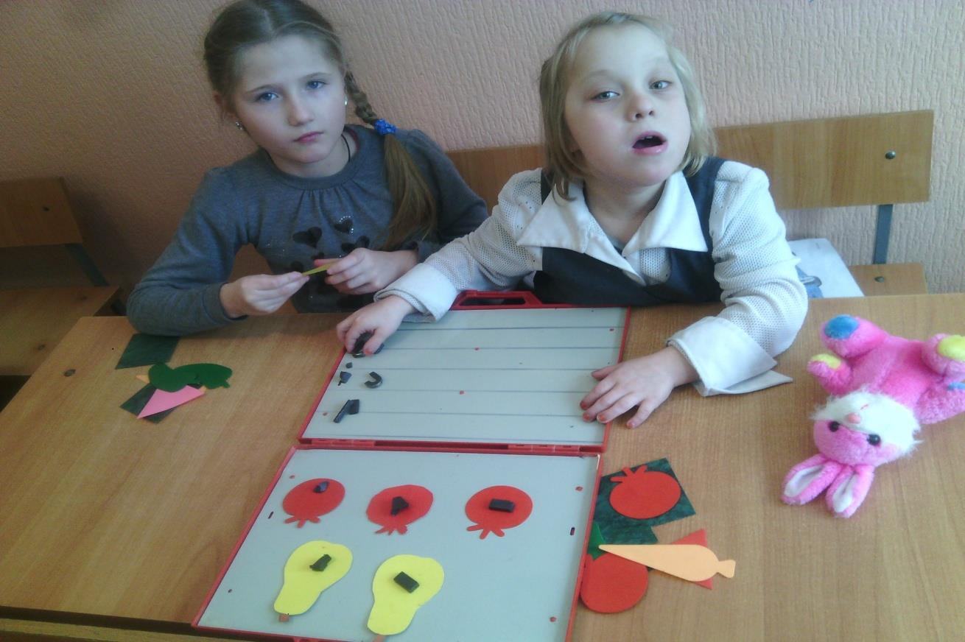

-Останній лист.

*Рівно цеглу викладає,

Дах старанно покриває.

Каменяр і покрівельник

Мають назву… (будівельник).

-Хто такий будівельник?

-Зараз попрацюємо по групах .Пригадаємо які геометричні фігури ми знаємо. Завдання, скласти малюнок та дослідити, до якої професії належить цей малюнок, зі скількох геометричних фігур він складається.

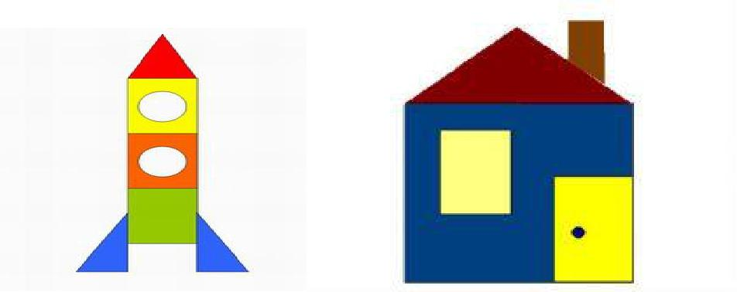

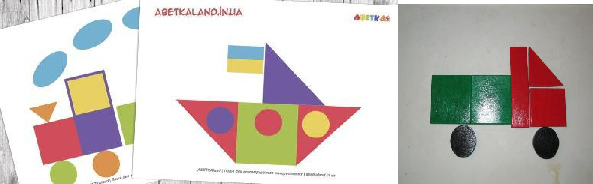

-Космонавт, будівельник, шофер, моряк, машиніст.

**VІІІ. Підбиття підсумків, рефлексія.**

-Які професії людей ми сьогодні вивчали (листоноша, моряк, шофер ,пілот, садівник, машиніст, будівельник)?

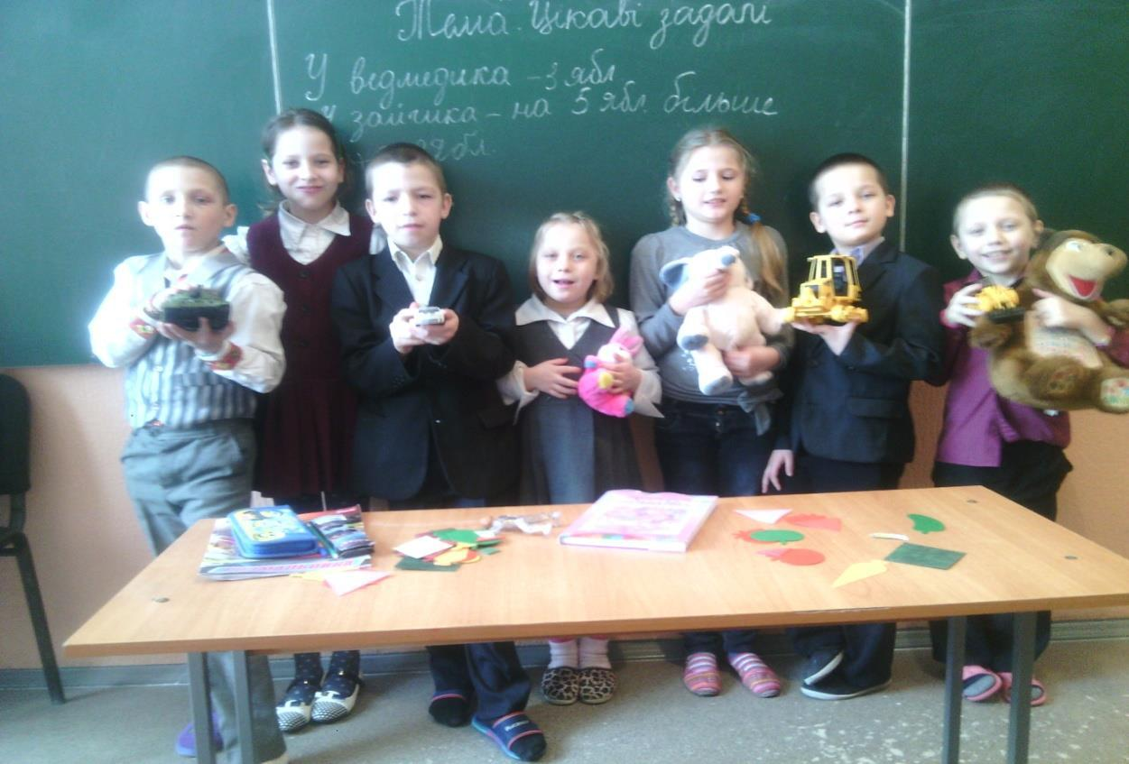

-Яка професія найважливіша?

-Яке завдання було найцікавішим?

-Таблицю числа якого вивчали?

-Давайте порахуємо до 5 по малюнках професій. На п’ятому малюнку садівник. Побудимо садівниками, якщо сподобався урок посадіть на дошку, а якщо не зрозуміло, залиште її на парті.

* Молодці!